日本語を含むサブフォルダ
Tetsuo Honda
Fri, 13 Mar 2026 08:06:37 +0900 9561fdb
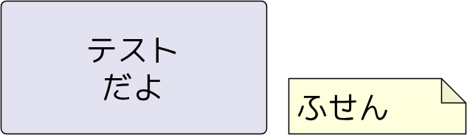
draw.io のテスト
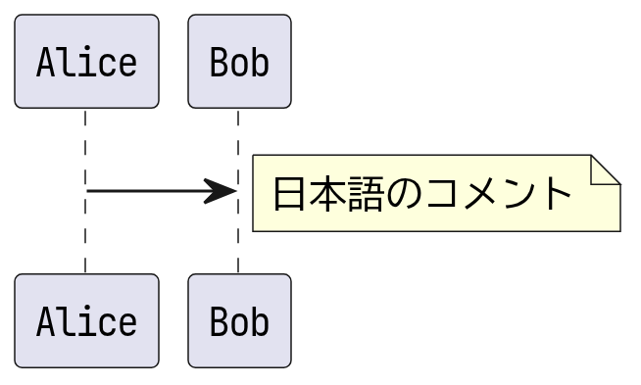
図の見出し
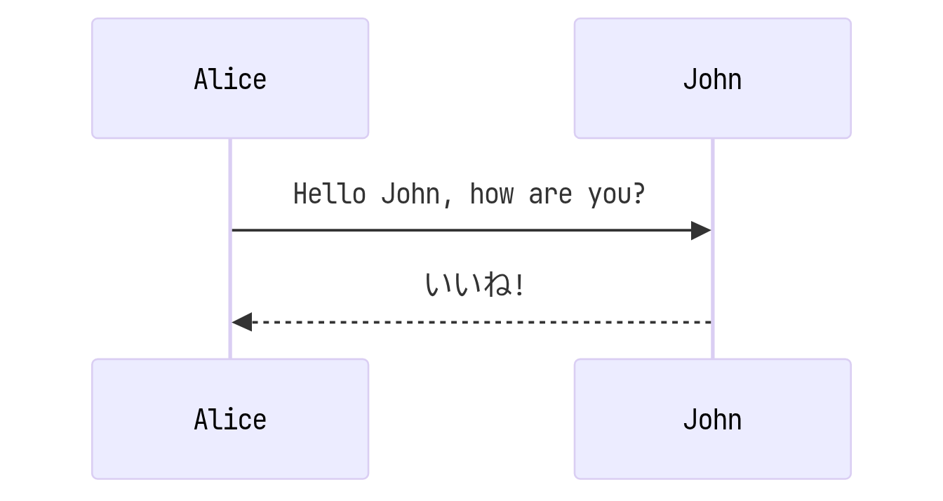
Mermaid のキャプション

